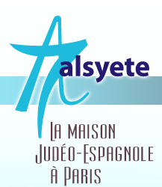
  Lettre n° 174 Janvier 2017
  Las Novedades de Mosotros
www.alsyete.com
soutien@alsyete.com
LE CENTRE CULTUREL POPINCOURT
"Al Syete" la maison Judéo-espagnole à Paris
____________________________________

www.memorializieu.eu
Nous vous proposons un voyage de la Mémoire, à la Maison d'Izieu qui commémore le 6 avril 2017 les 73 ans de la rafle des 44 enfants juifs réfugiés, qui furent arrêtés, déportés et dont aucun ne revint.
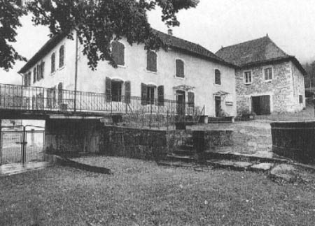  La maison | 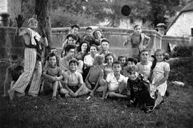  Les enfants

Notre voyage aura lieu les 5 et 6 avril 2017 (train, car et hôtel)
Nous nous rendrons le 6 avril 2017 à
la commémoration qui se tiendra sur les lieux du drame
Afin d’organiser notre voyage, et si vous êtes intéressés,
faites vous connaître,
Pour toute inscription ou demande d’information, nous vous remercions de nous contacter avant le 10 février 2017 au plus tard à
soutien@alsyete.com et 06 46 47 66 32

_________________________________________________________________
Écrivez nous : soutien@alsyete.com
Consultez notre site internet: www.alsyete.com
Nous remercions  de son soutien la  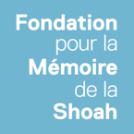 | 

